
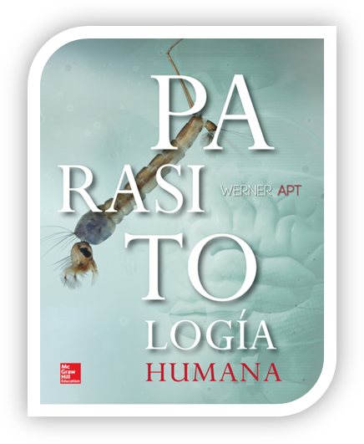
Casos clínicos

Werner Apt
SALADIN

Capítulo 38. Comensales
del tubo digestivo
Werner Apt

Caso 1
Mujer de 18 años, que presenta desde hace varios años un eritema nodoso. En su último control médico se confirma el diagnóstico clínico y todos los exámenes de laboratorio rutinario fueron normales, excepto un PCR (proteína C reactiva) de 50 y abundantes trofozoítos y quistes de Endolimax nana en el examen parasitológico seriado de heces mediante preservación con PAF (fenol, alcohol, formaldehído). Se realizó una junta médica (internista-dermatólogo reumatólogo) que decidió:
a) Tratar a la paciente con esteroides (glucocorticoides), terapia que había recibido la paciente con éxito anteriormente.
b) Agregar al esteroide metronidazol por la presencia de E. nana en heces.
¿Cuál sería su proceder en este caso? Fundamente su respuesta.

Caso 2
Adolescente de 14 años que presenta un cuadro de asma bronquial desde su infancia. Los exámenes de función respiratoria confirman el cuadro asmático. Tiene IgE aumentada, eosinofilia absoluta de 800 eosinófilos por mm³. Todos los exámenes anteriores: orina, perfil bioquímico y hepático, son normales. En el examen parasitológico seriado de heces se observan abundantes quistes de Entamoeba coli y Endolimax nana.
El especialista broncopulmonar plantea que por tener asma bronquial, una hipersensibilidad (alergia) fundamentada en el aumento de los niveles de IgE y eosinofilia, será recomendable tratar las protozoosis.
¿Está usted de acuerdo en esta opinión? Fundamente su respuesta.

